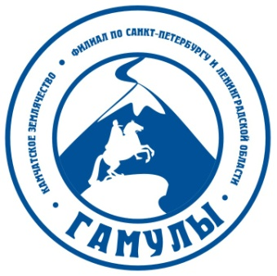

МЕЖРЕГИОНАЛЬНАЯ ОБЩЕСТВЕННАЯОРГАНИЗАЦИЯ
«КАМЧАТСКОЕ ЗЕМЛЯЧЕСТВО «ГАМУЛЫ». ФИЛИАЛ
ПО САНКТ-ПЕТЕРБУРГУ И ЛЕНИНГРАДСКОЙ ОБЛАСТИ.

Губернатору Камчатского края В.И. Илюхину

Уважаемый Владимир Иванович!
В 2015 году исполняется 200 лет со дня начала кругосветного плавания русской экспедиции на бриге «Рюрик» под командованием лейтенанта Отто Евстафьевича Коцебу. Камчатское землячество «Гамулы» в Санкт-Петербурге провело специальное заседание правления филиала посвященное этому значимому для истории России и Камчатки событию.
О.Е. Коцебу был участником трех кругосветных плаваний. Во время каждого из них были осуществлены заходы в Авачинскую бухту, и в этом качестве Коцебу является единственным мореплавателем в истории России и Камчатки. Научные результаты его исследований в ходе этих морских экспедиций в Беринговом море, в Тихом, Индийском, Атлантическом и Ледовитом океанах, поистине огромны. Он открыл сотни островов в экваториальной зоне Мирового океана, открыл заливы и острова в Беринговом море, положил на карту северную оконечность острова Беринга и сотни миль побережья Аляски. В этом смысле кругосветные плавания О.Е. Коцебу можно сравнить с экспедициями Джеймса Кука, Ивана Крузенштерна и Витуса Беринга. Наблюдения за температурой воды на разных глубинах, изучение прозрачности и цвета воды в океане, выполненные О.Е. Коцебу, положили начало такой науке, как океанография.
Благодарные потомки назвали именем Коцебу один из открытых им заливов у берегов Аляски, город на Аляске и железнодорожную станцию на юге России. К сожалению, на карте Камчатского края имя этого замечательного мореплавателя никак не отмечено. Просим Вас рассмотреть возможность присвоения имени О.Е. Коцебу одному из безымянных географических объектов на Камчатке.

Председатель правления В.В. Финашин
Санкт- Петербург, 28 апреля 2015 г.

Приложение: историческая справка Коцебу О.Е.

